Кукла оберег «Колокольчик»

История происхождения куклы Колокольчик
Историки сходятся во мнении, что родиной куклы стала Валдайщина. Именно здесь привычные нам большие церковные колокола получили новый внешний вид, превратившись в маленький звенящий оберег Колокольчик.
Колокольчики стали атрибутом добрых вестей, потому что ямщики, развозившие письма и посылки, цепляли их к повозке.
Точное время появления оберега не установлено. Но многие специалисты уверены, что он зародился в Новгороде, когда был разбит вечевой колокол. По легенде он не просто разбился, а разлетелся на сотни маленьких колокольчиков, впоследствии ставших народным амулетом. Вслед за колокольчиками-оберегами появились куклы с таким названием и тем же смыслом.
Эта кукла изготавливалась лишь с одной целью – привлечь позитив. Радость и смех появлялся в доме, отчего тот наполнялся счастьем.
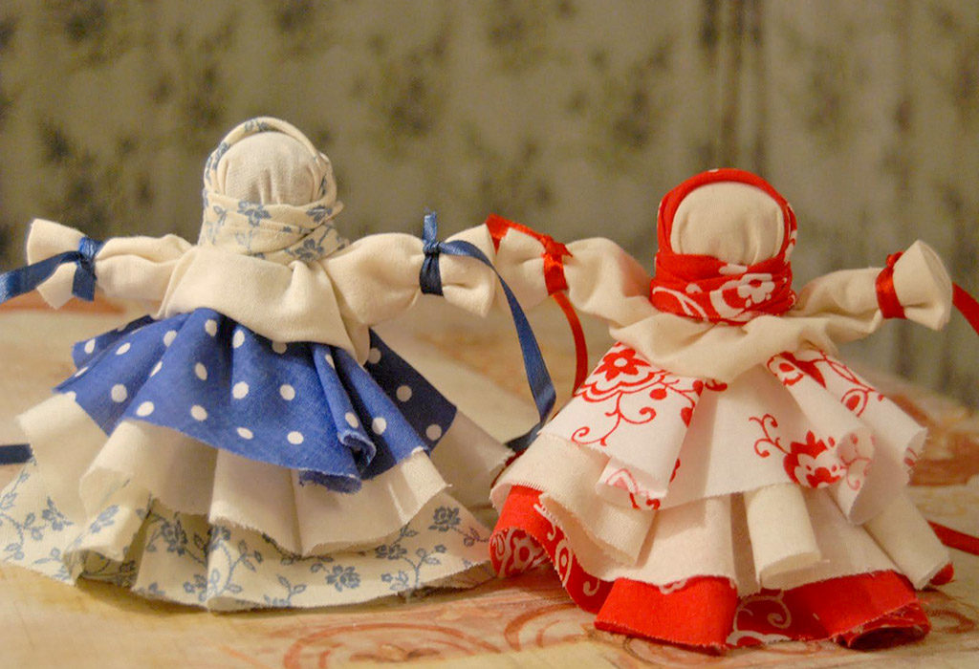
Характерные признаки Колокольчика и их значение:
- Эту куклу всегда было легко отличить от других. Вместо одной у нее целых три юбки. Такое количество было выбрано не случайно. Для славян число 3 было сакральным, ведь оно объединяет в себе три мира: Явь, Правь, Навь. Для человека эта гармония выражалась в здоровом теле, радостной душе и спокойном духе.
- Мотанка всегда была наряжена, как на праздник. Наряды из привлекающих внимание цветов с пестрыми узорами символизировали благополучие и счастье. Куклу нужно разодеть как можно более ярко, тогда она очень скоро притянет радость в ваш дом.
- В отличие от других славянских мотанок эта кукла могла издавать звук. Звук этот был чистый, звонкий, а исходил он от спрятанного внутри колокольчика. Звон предупреждал о том, что в дом кто-то вошел, очищал пространство, притягивал радость.
Иногда на ляльку вешали дополнительные колокольчики маленького размера. Ими украшали руки фигурки, чтобы она словно бы звонила, призывая веселье и потехи.
Еще одно значение куклы – получение радостных известий. Люди дарили друг другу такую игрушку-оберег, чтобы пожелать приятных новостей и радостных событий.

Мастер класс по изготовлению куклы Колокольчик
Сделать куколку-предвестницу радости совсем не сложно. Если нет колокольчика, можно сделать просто куколку)

Необходимые материалы:
- Нитки швейные красного цвета
- Кусочек ваты для набивки головы (можно заменить обрезками ткани)
- Кусочек белой ткани для лица и рубашки (20*30 см)
- Цветная хлопчатобумажная ткань для юбок (Диаметр кругов 28, 25, 22 см) и косынки (треугольник со сторонами 20 см)
- Тесемочка или кружево для повойника (не обязательно)
- Ножницы

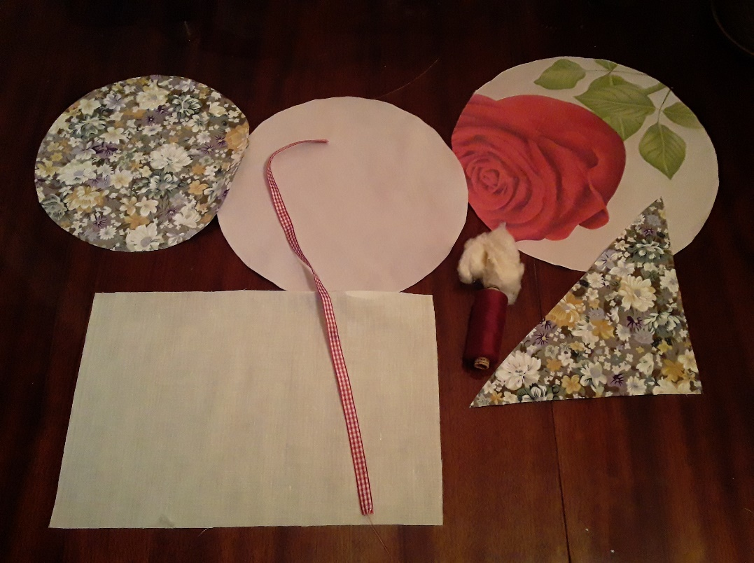

Для того, чтобы вырезать круги, я начертила циркулем шаблоны и обвела их на ткани мелом. Вместо мела можно использовать карандаш или фломастер.

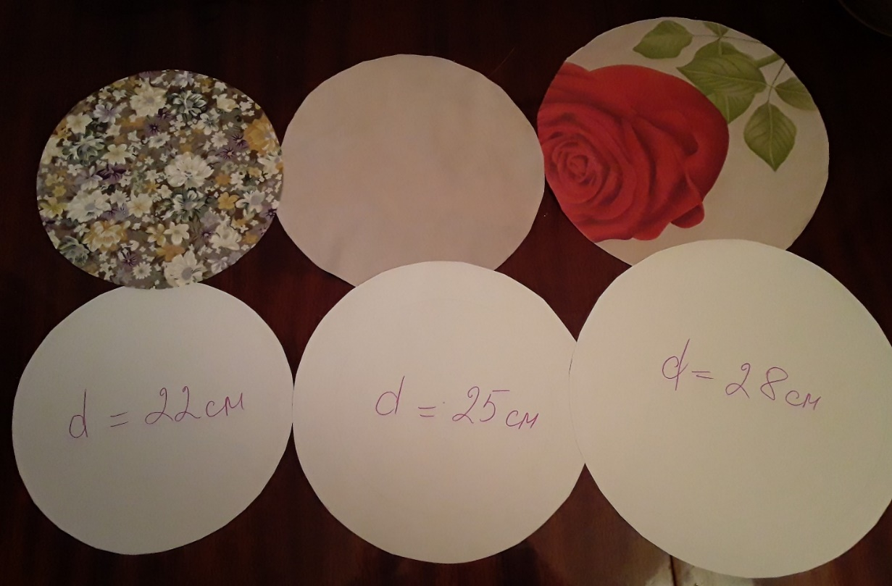
Берем круг самого большого диаметра. Для начала нужно найти центр. Для этого можно свернуть круг пополам, а затем еще пополам и прогладить пальцами сгибы. 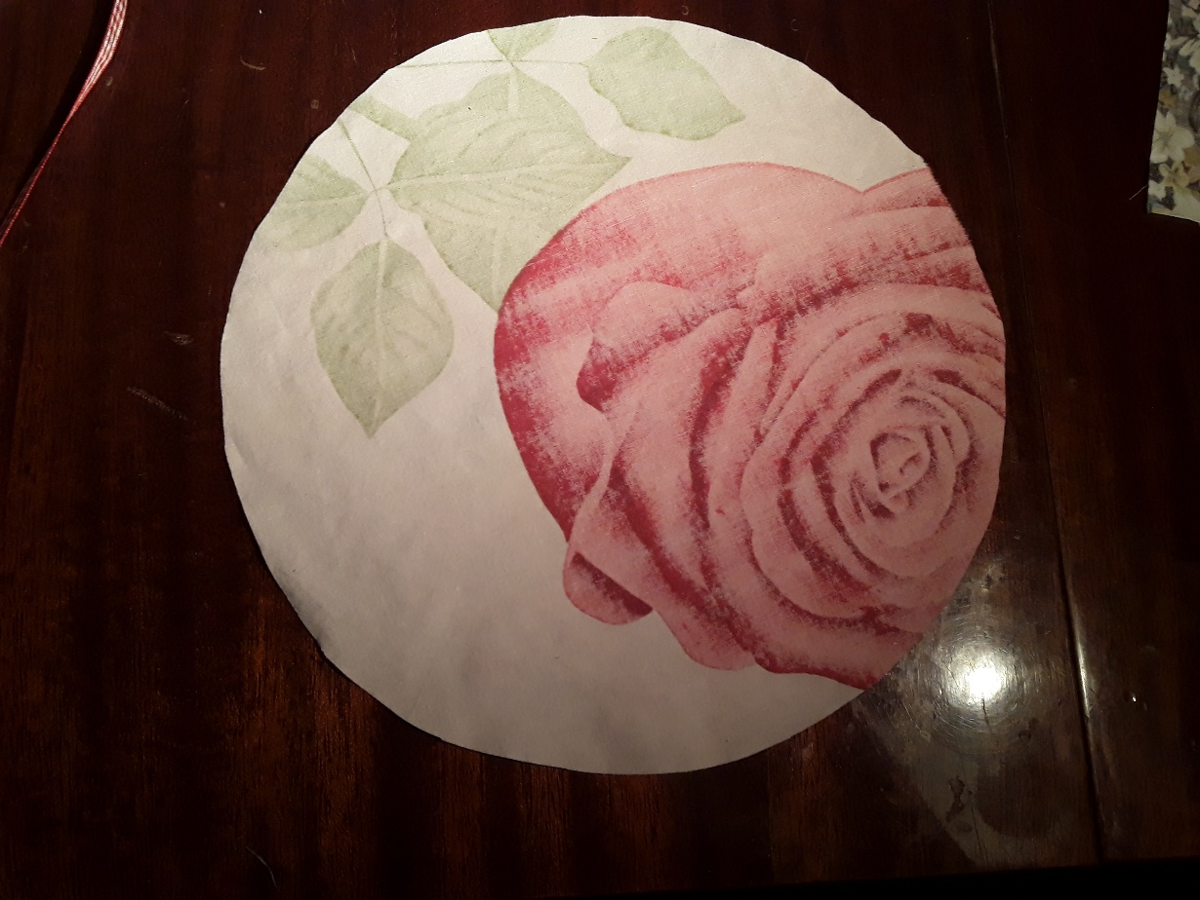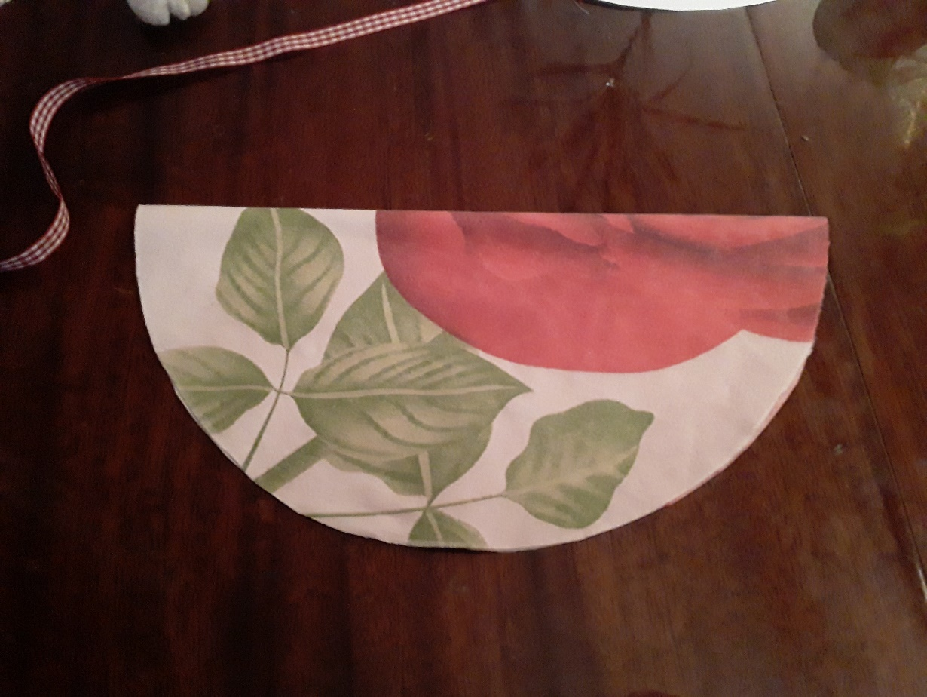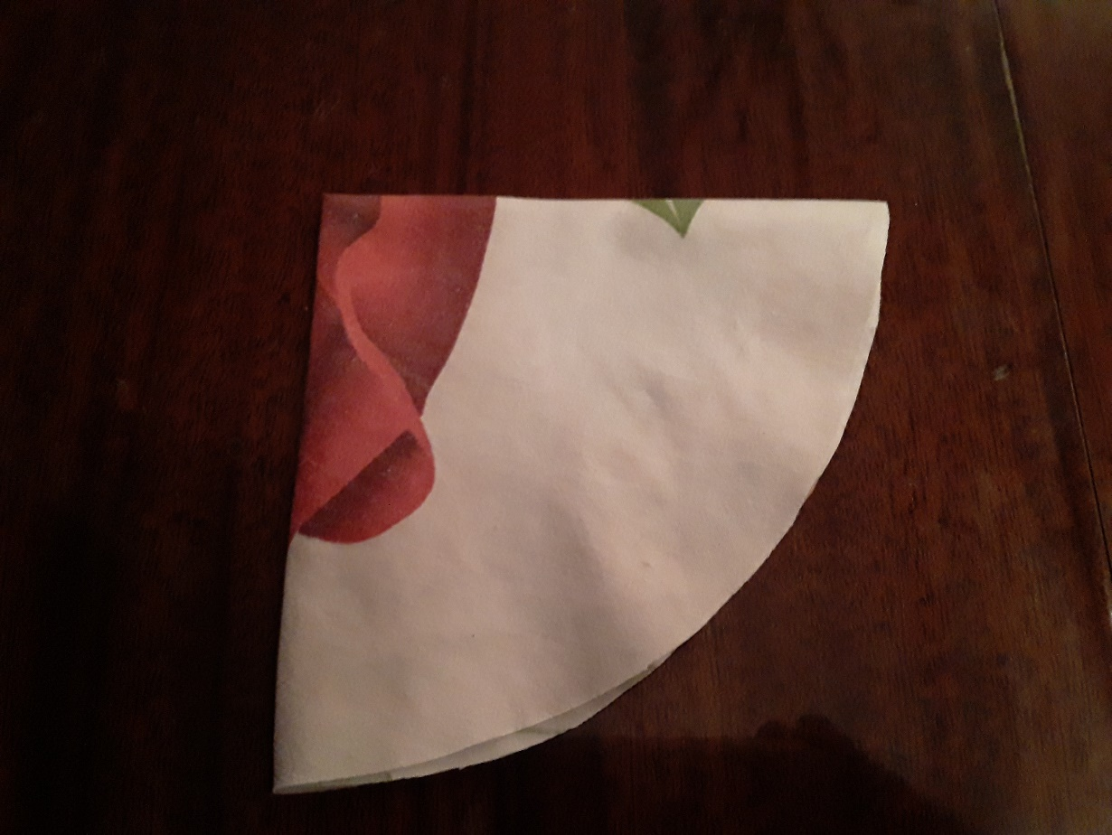
На ткани останутся полосы, на пересечении которых и будет находиться центр.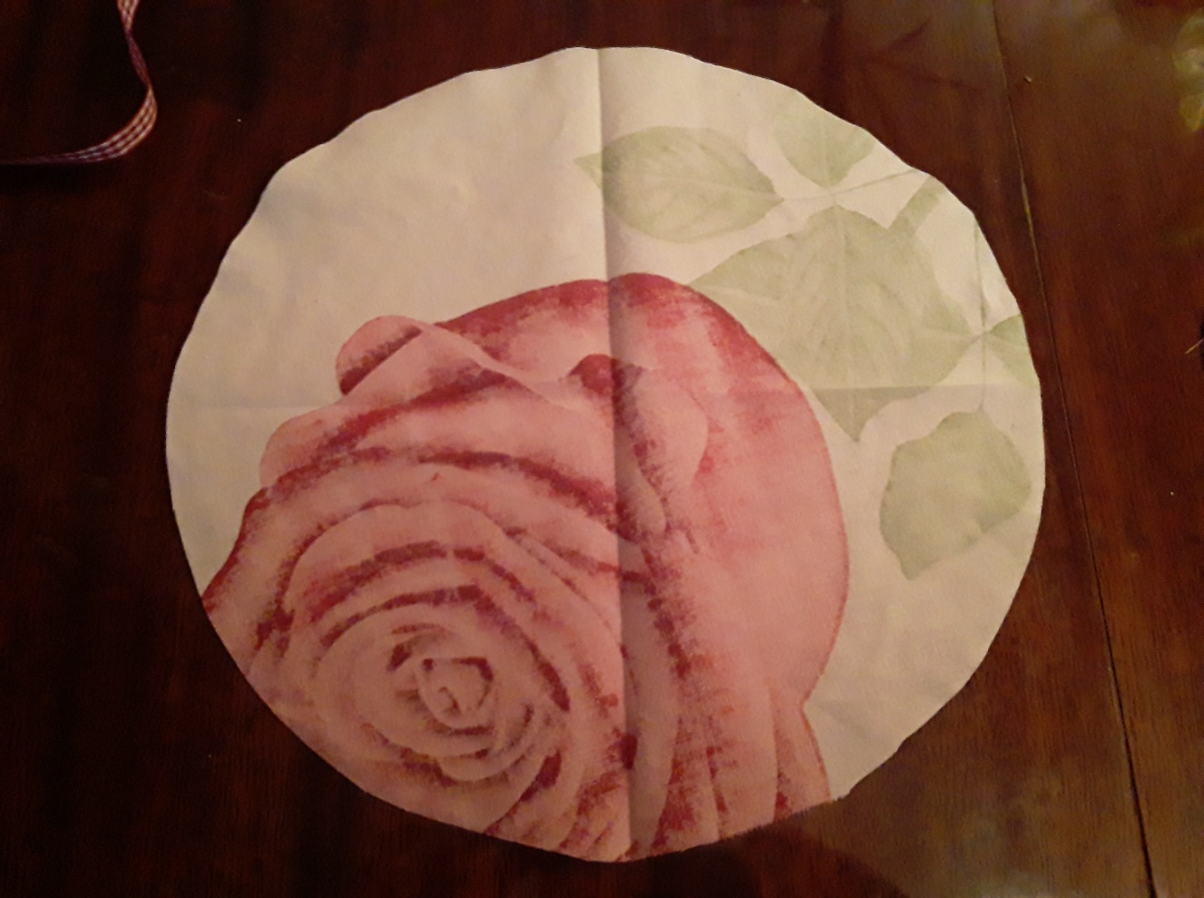
Кладем ткань лицевой стороной вниз. В центр кладем комочек ваты или обрезки ткани.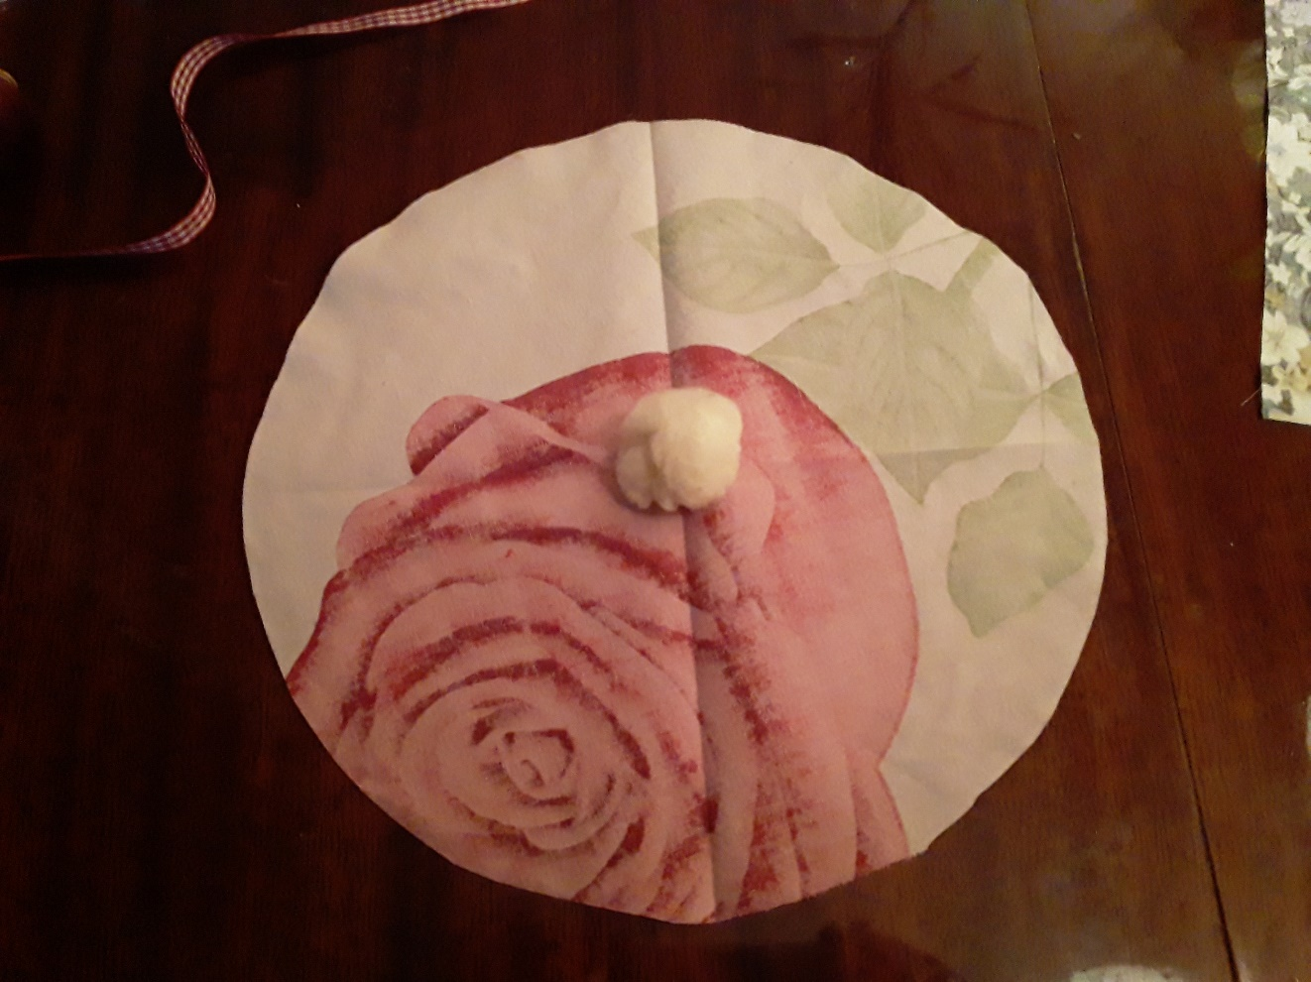
Заворачиваем шарик в ткань и собираем в «кулечек» максимально близко к набивке, обматываем нитками. Это будет шея нашей куколки.
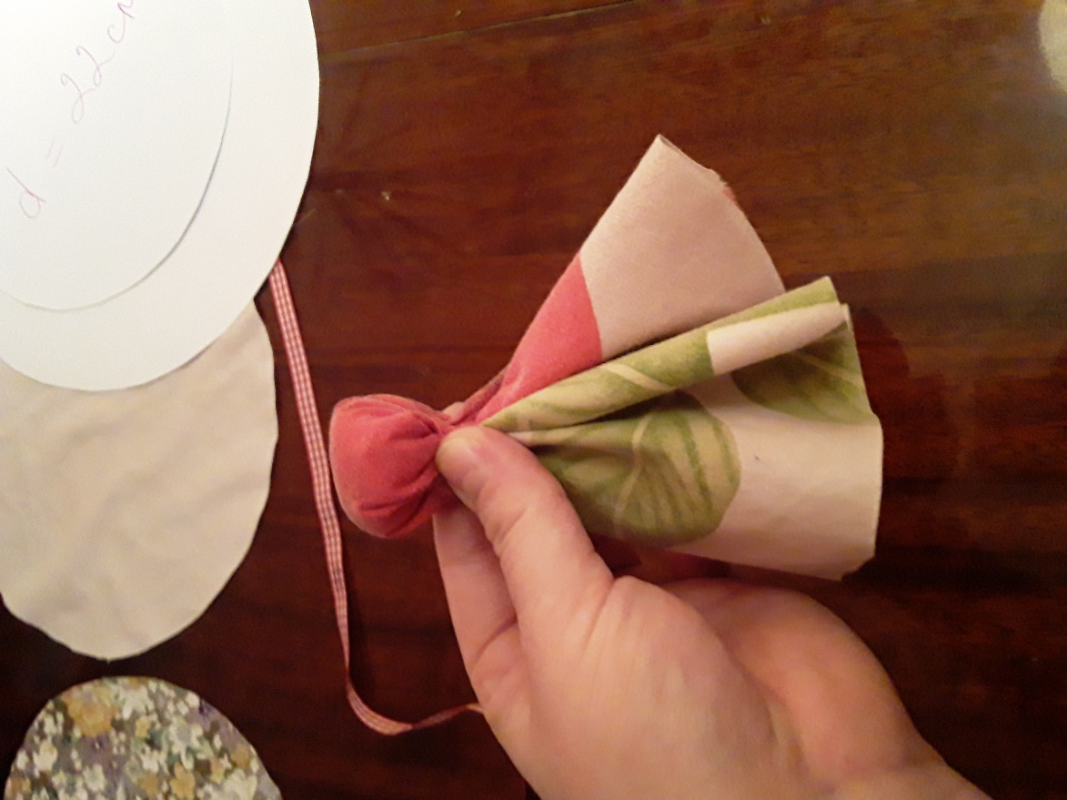
Расправляем складочки на юбке.
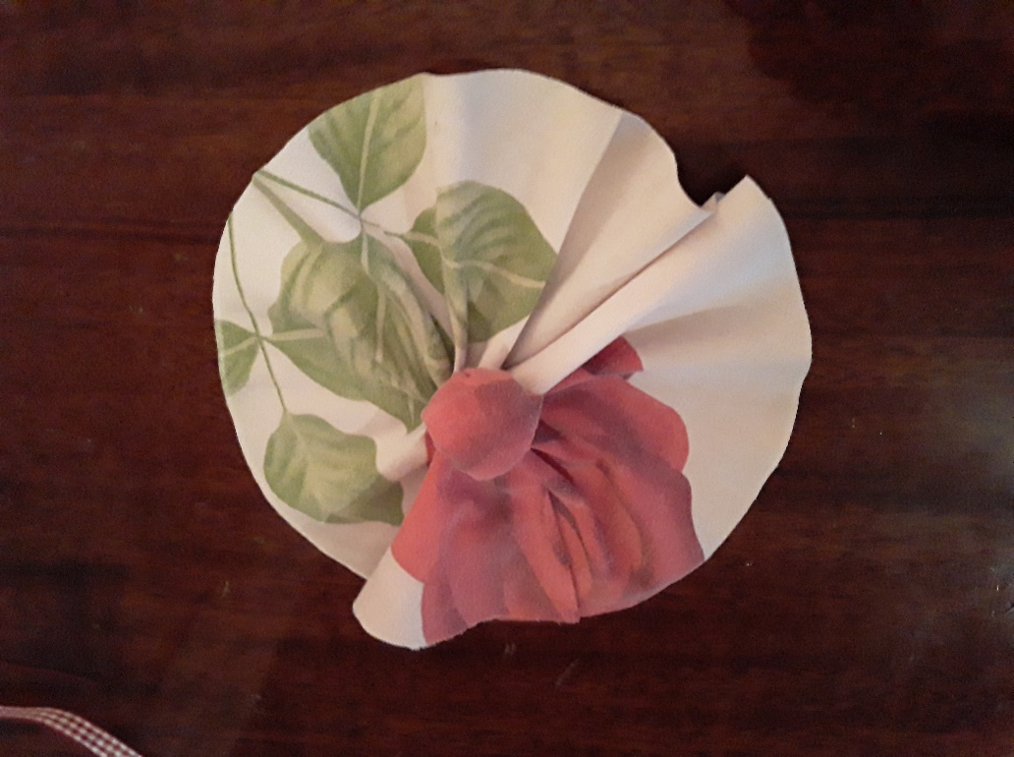
Берем средний по размеру круг диаметром 25 см. Находим центр.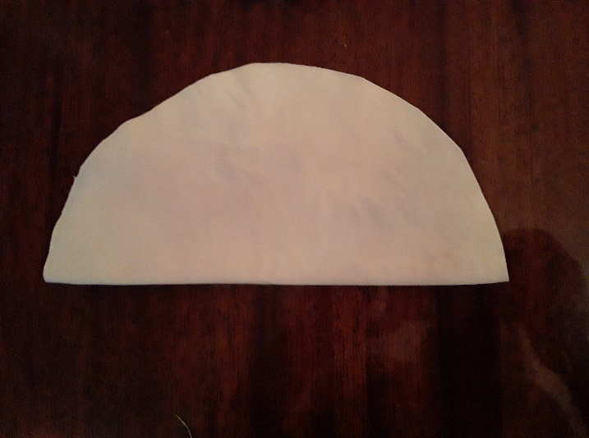 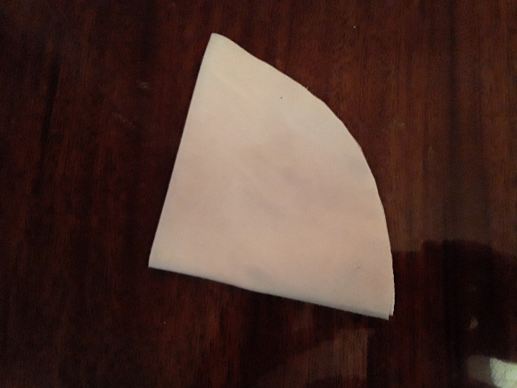
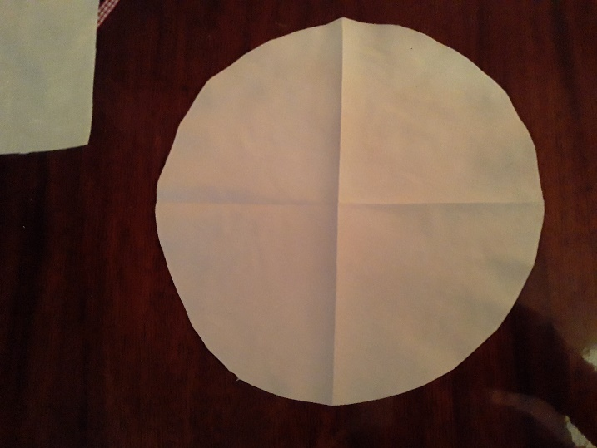
Центр круга накладываем на макушку куклы и собираем на уровне шеи. Перевязываем нитками.
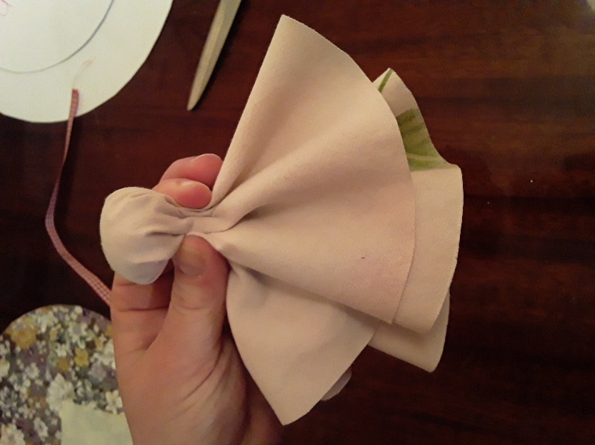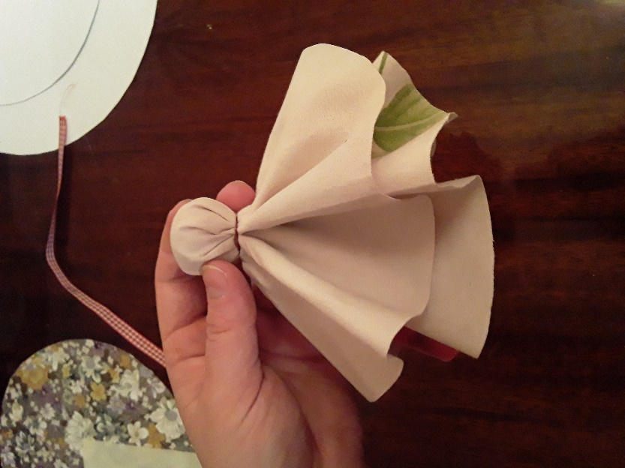
То же самое повторяем с последним кругом.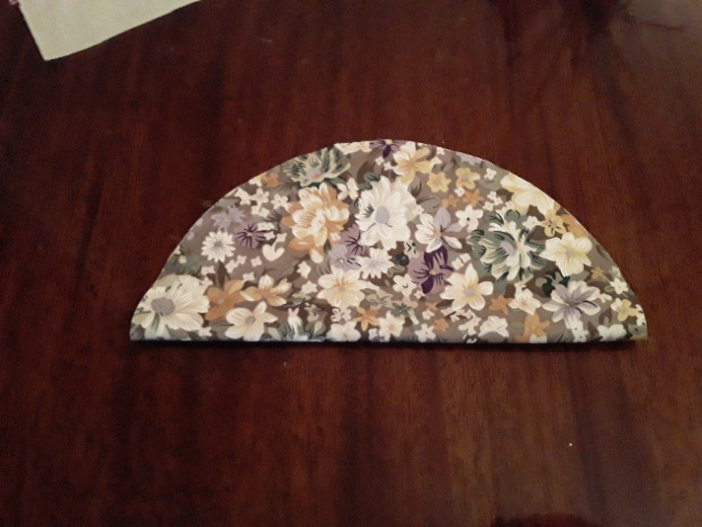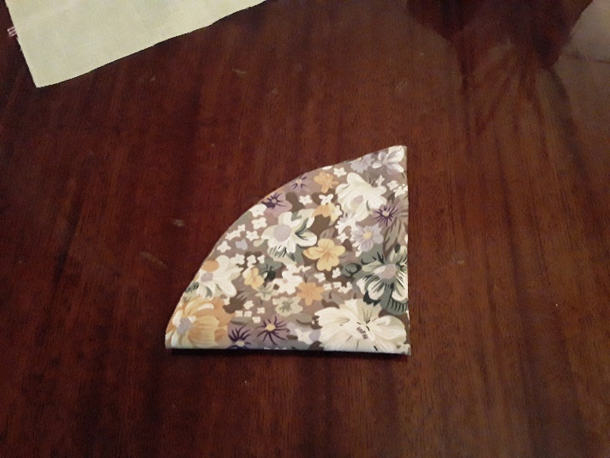
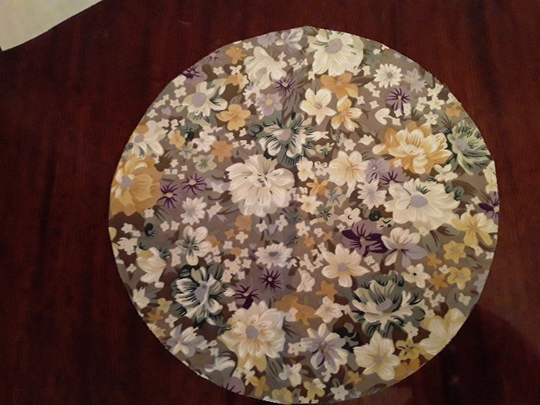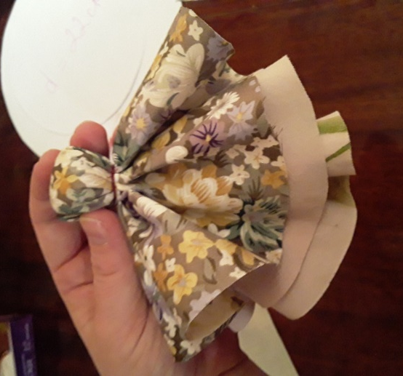
Теперь берем прямоугольный кусочек ткани 20*30 см.
Обычно в мастер-классах используют квадратный кусочек, но на мой взгляд, из прямоугольника ручки получаются более аккуратными. Складываем его пополам вдоль и проглаживаем пальчиками, чтобы найти середину.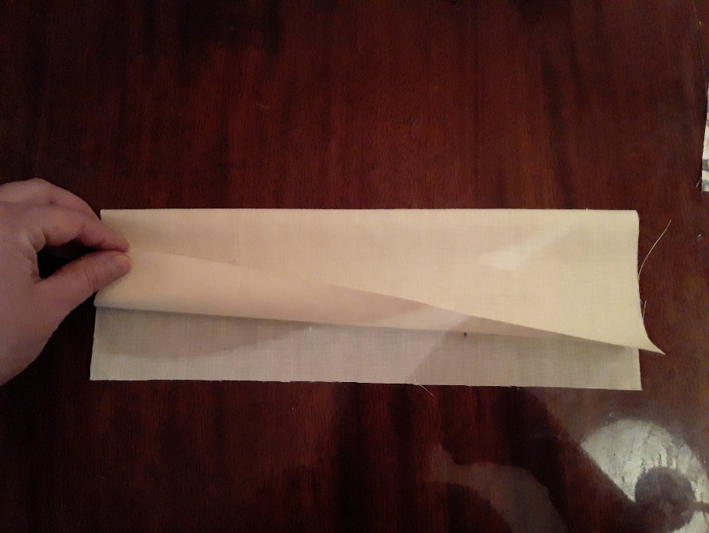
Разворачиваем и загибаем края к середине, к образовавшейся линии.
Кладем нашу куколку на середину и оборачиваем белой тканью голову куклы.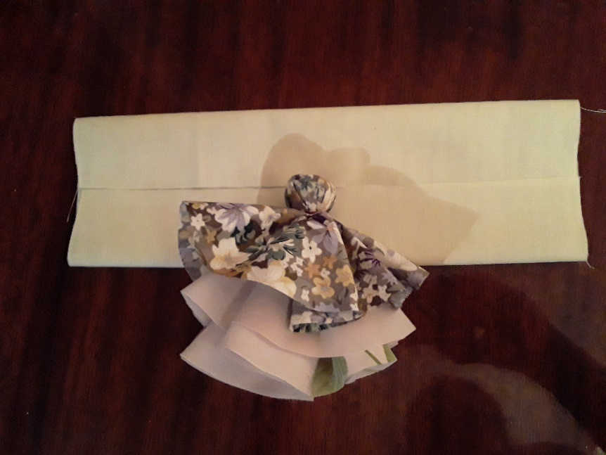
Присобираем ее вокруг шеи и обматываем ниткой.У нас получилась рубашка и лицо.
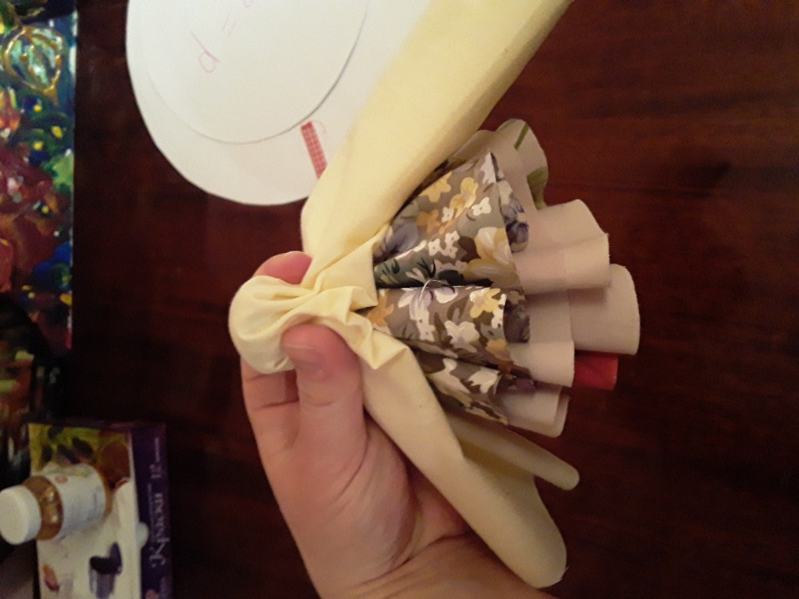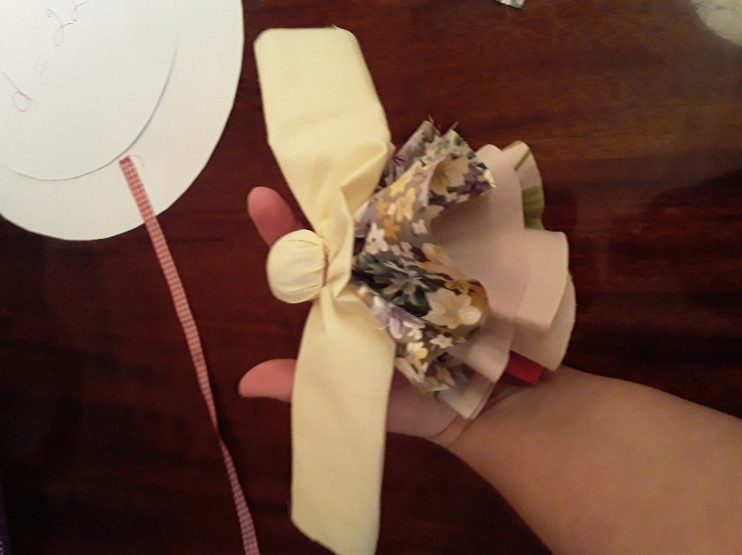
Теперь нужно сформировать ручки. Подворачиваем край ручки внутрь.
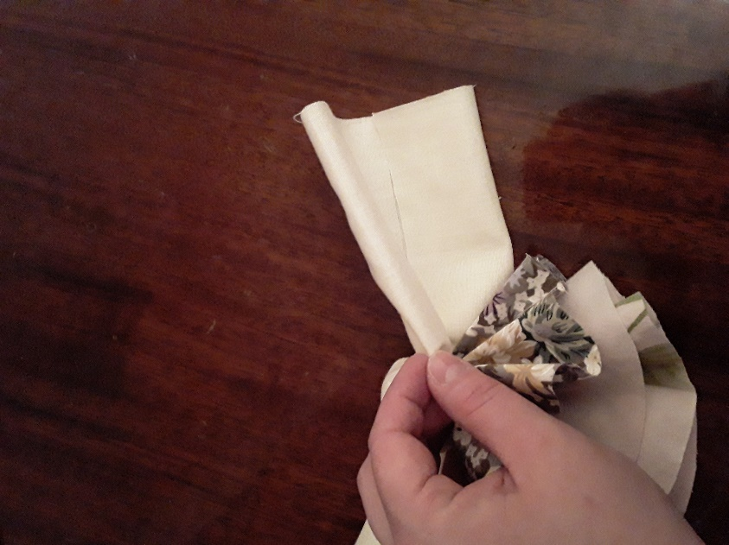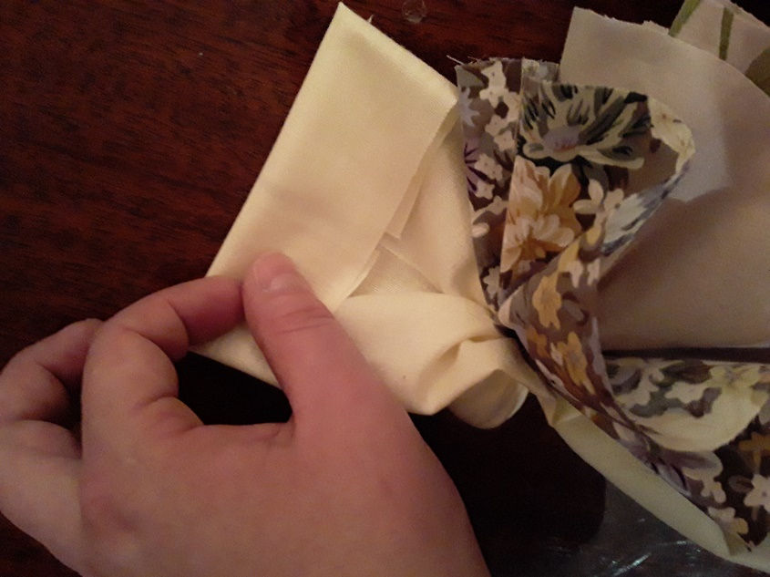

Начинаем скручивать края в центр, как рулетики. Для начала, края заворачиваем к середине,
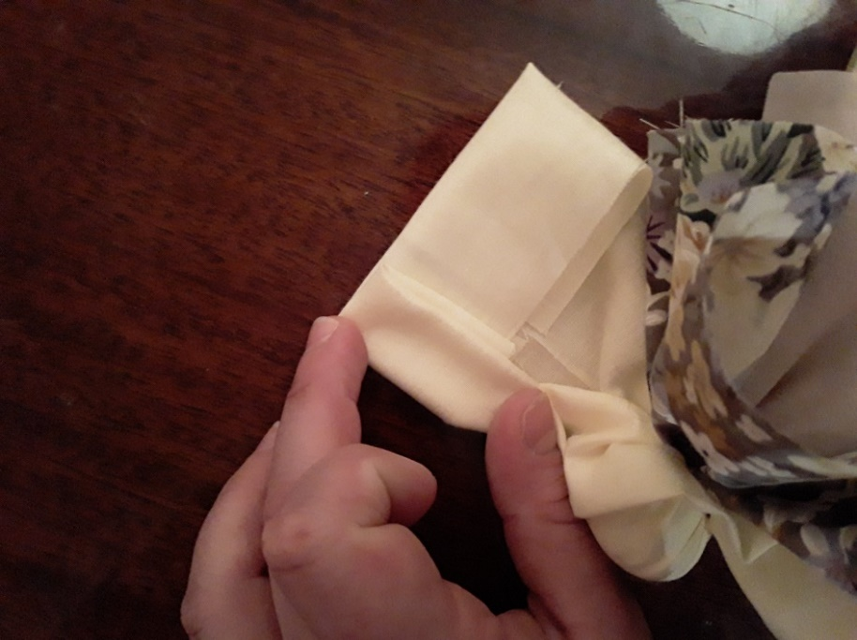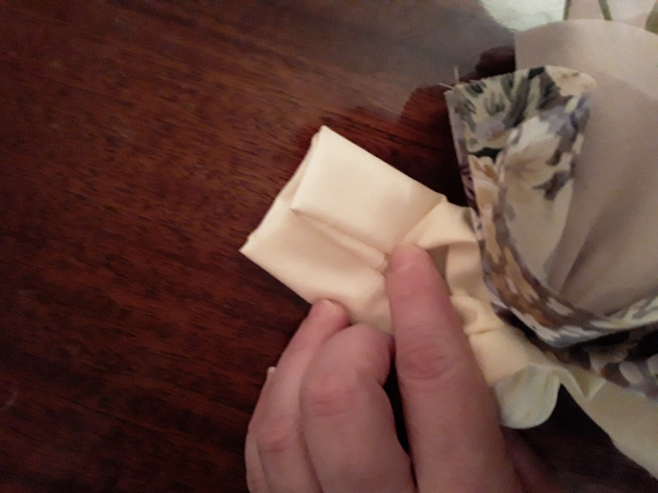
Потом еще раз подворачиваем края к середине.
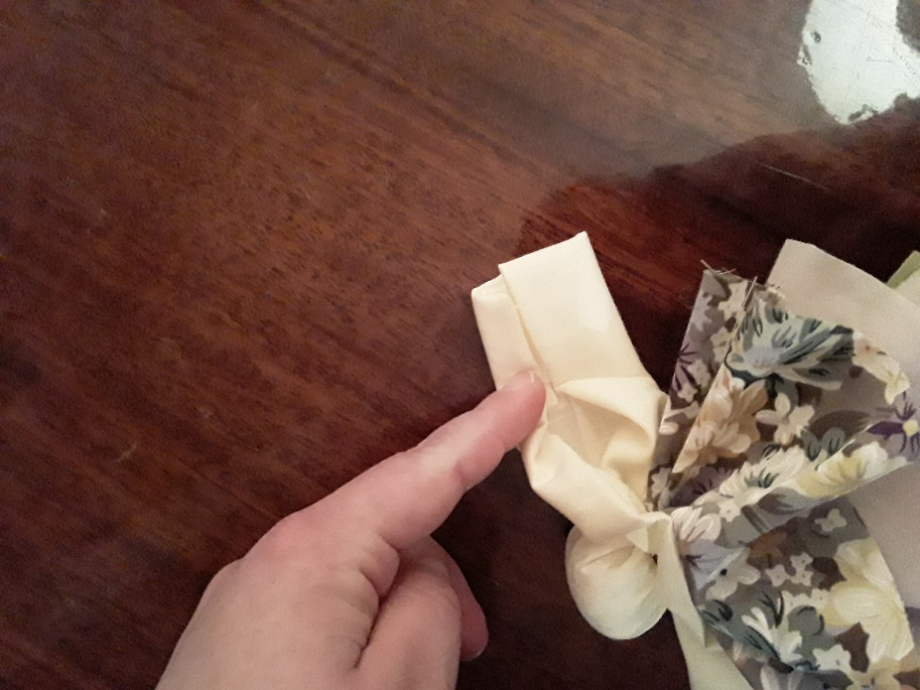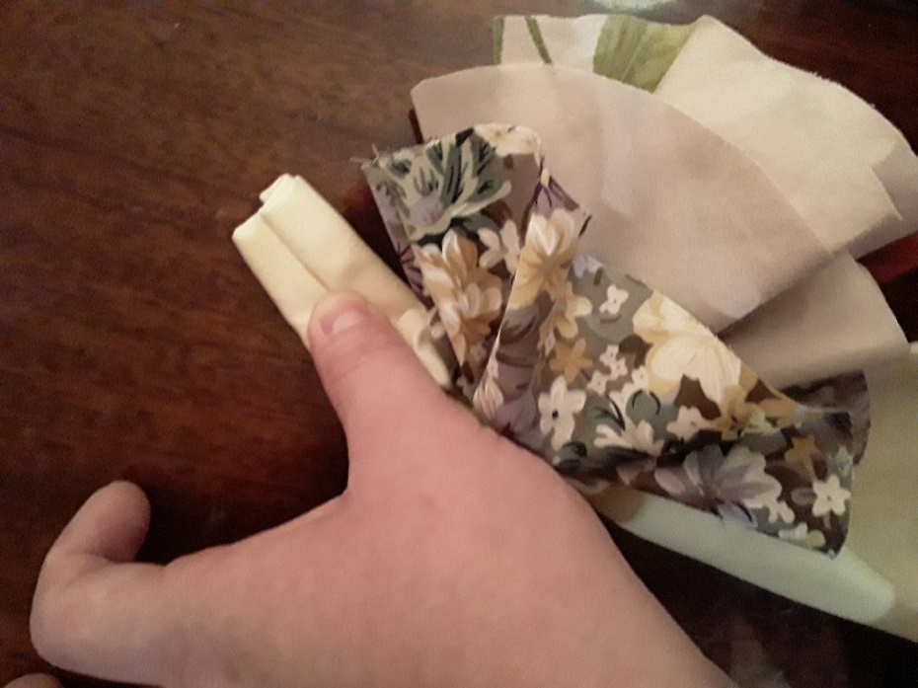

И, наконец, складываем их вместе. Запястье фиксируем ниткой.
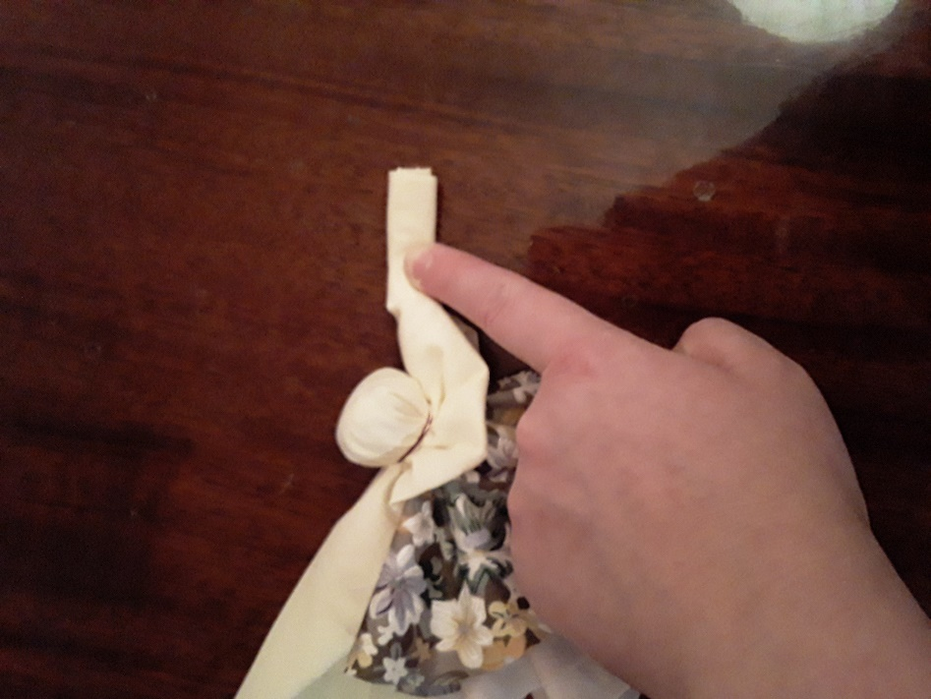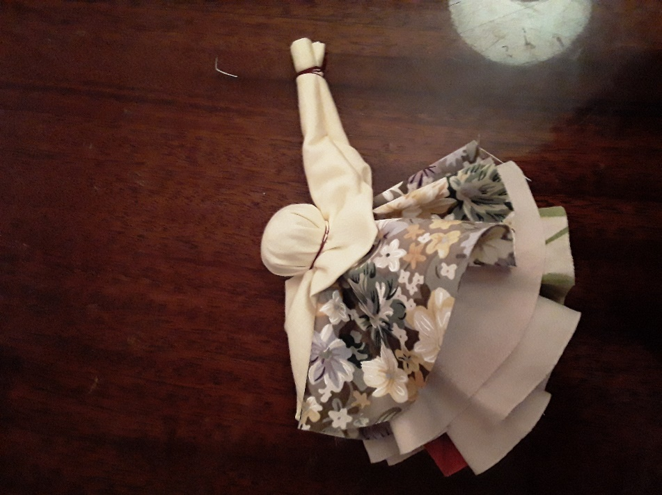
Перед тем, как начать делать вторую ручку, нам нужно померить длину, чтобы руки у куклы получились одинаковые.
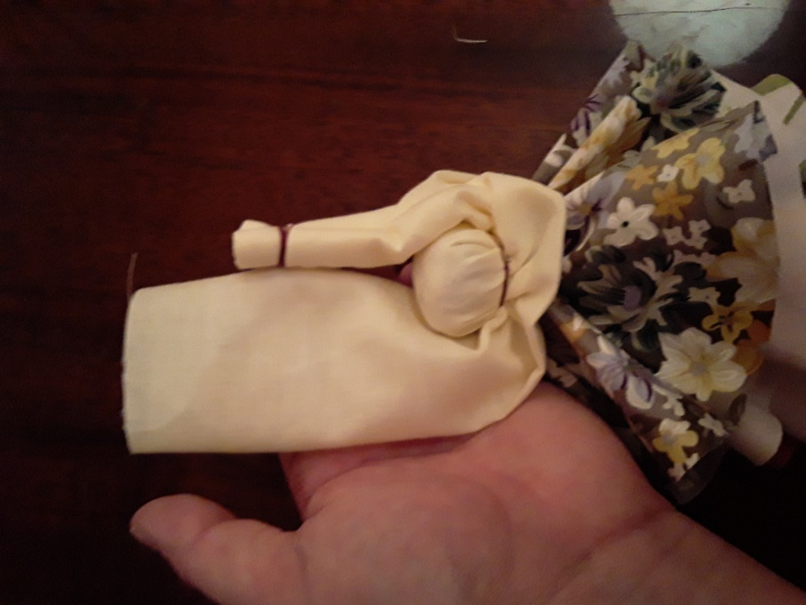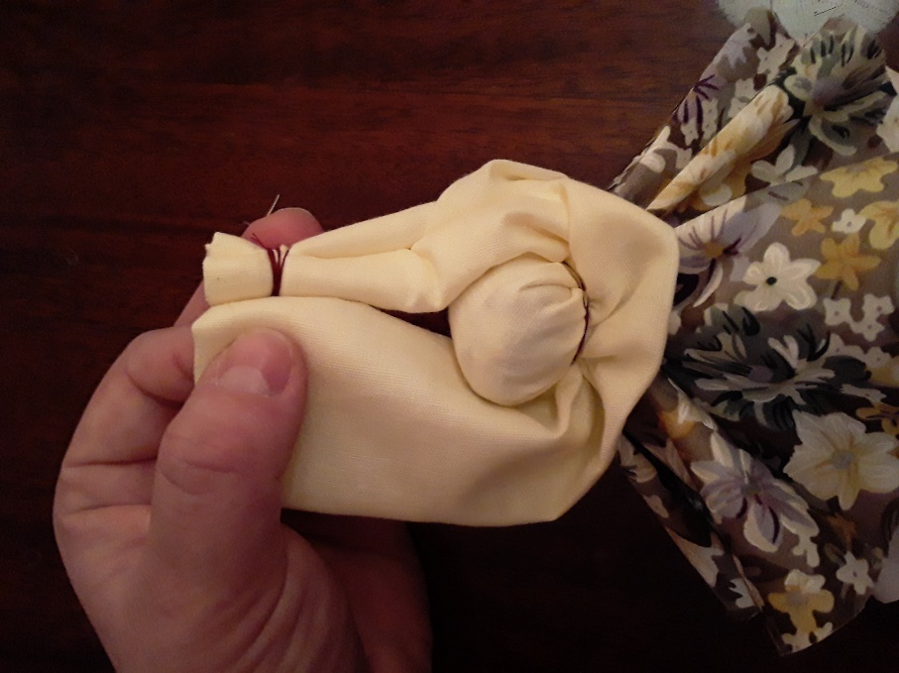
Вторая ручка делается точно так же, как и первая. Куколка сейчас выглядит так:
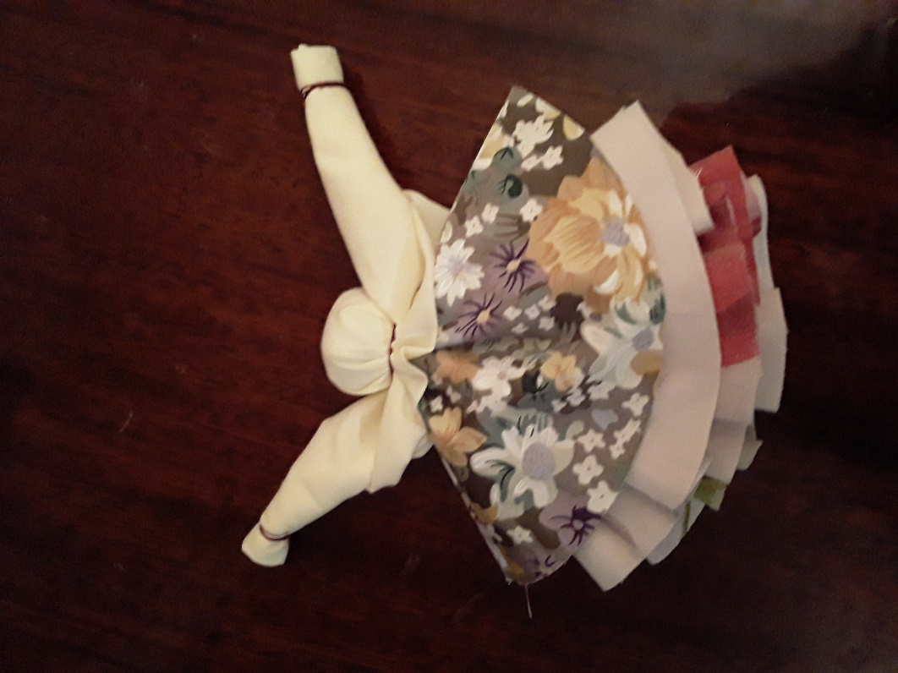
Осталось сделать головной убор. Берем тесемочку или кружево и завязываем вокруг головы - спереди чуть повыше, а сзади -у самого основания головы. Концы тесьмы обрезаем.
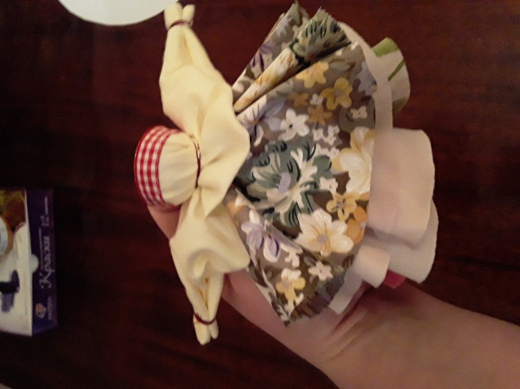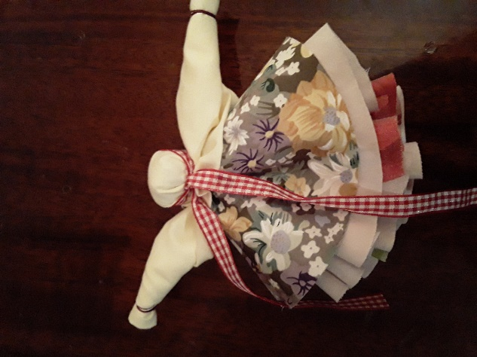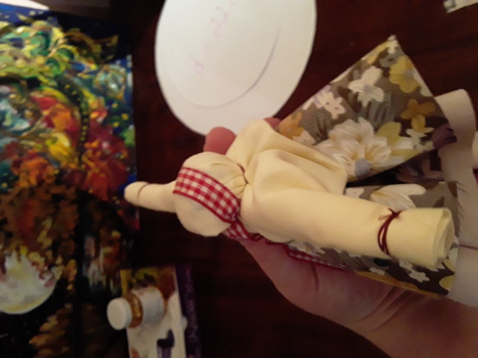
Берем треугольный кусочек ткани - платочек нашей куклы.Кладем на стол, лицевой сторойно вниз и подворачиваем на 1-2 см. 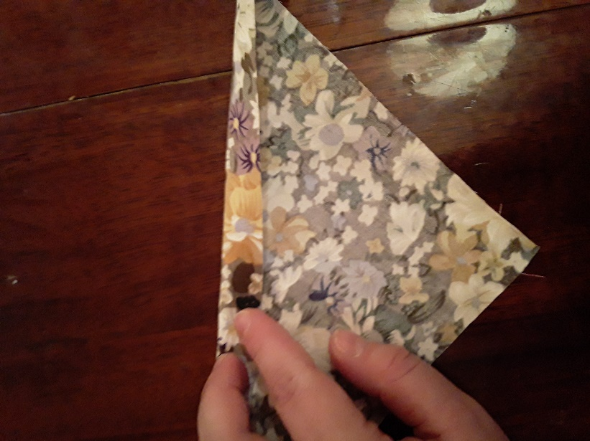
Накладываем платок на голову кулы, так чтобы было немного видно тесьму.
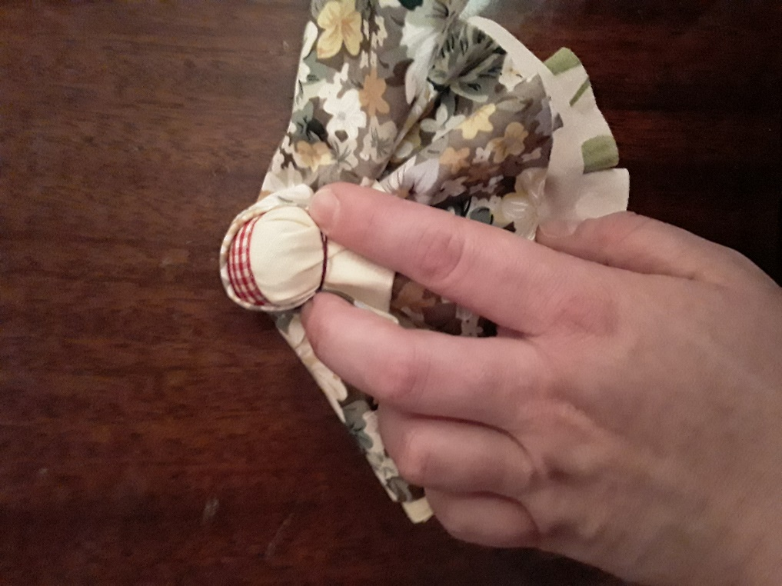
Хвостики платка перекрещиваем на круди у куклы и уводим под руками на спину, завязываем узелком.
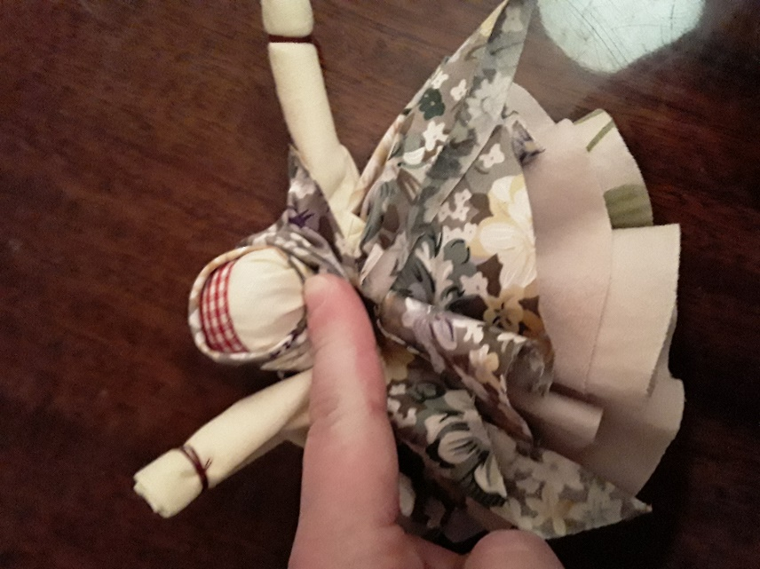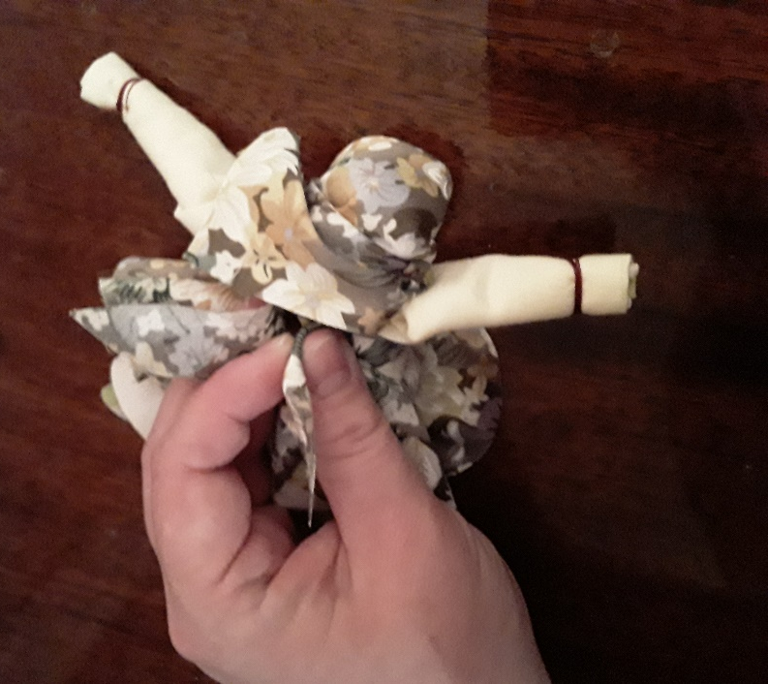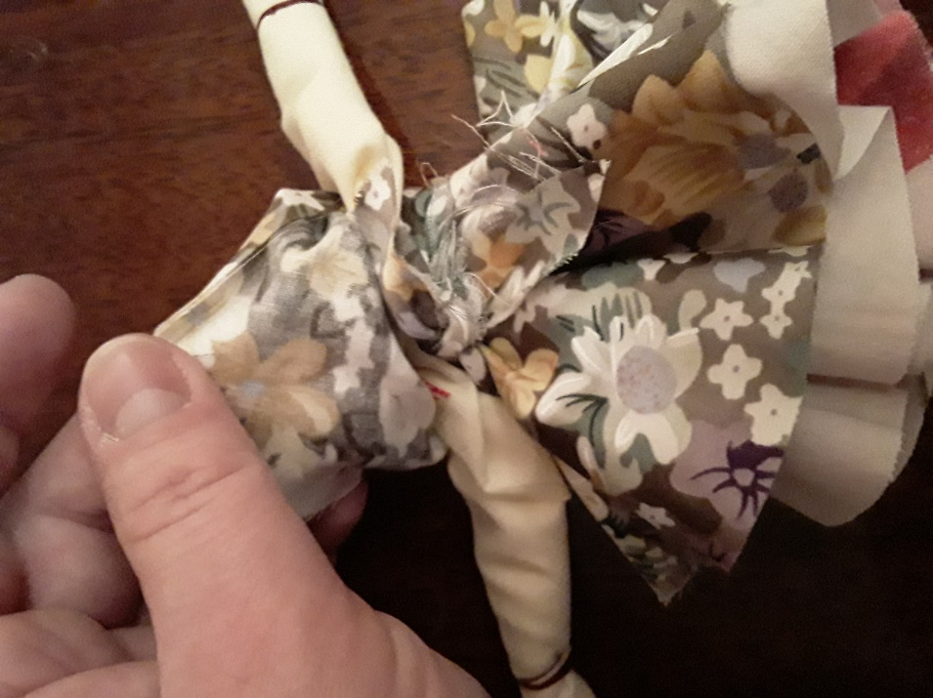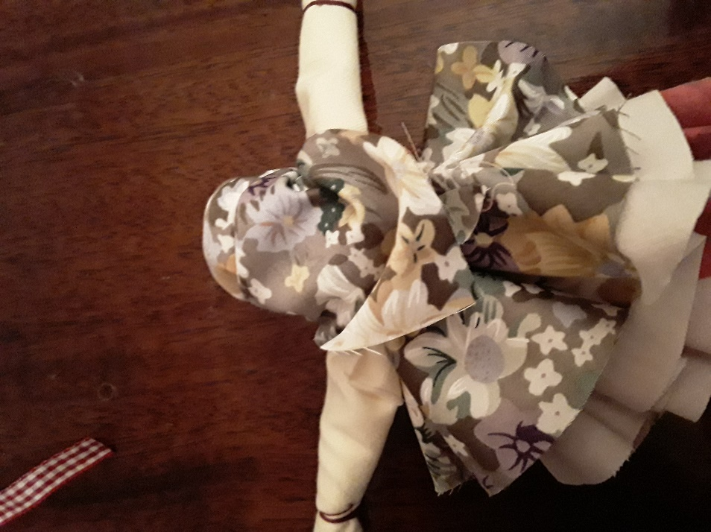
Расправляем юбочку, поправляем косынку и наша куколка готова)) Если хотите ее повесить куда-то, к запястьям можно привязать нитку)
